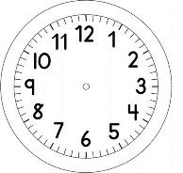

INÍCIO:

CIÊNCIAS
VAMOS CONSTRUIR UM CARRINHO DE BRINQUEDO QUE SE MOVIMENTA DE VERDADE?

VAMOS PLANEJAR.

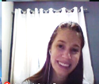

- REPRESENTE COMO VOCÊ ACHA QUE FICARÁ SEU CARRINHO.

- QUE MATERIAIS VOCÊ PODE USAR PARA FAZER SEU CARRINHO? FAÇA UMA LISTA.

________________________________________________________________________________________________________________________________________________________________________________________________________________________________________________________________________________________________________________________________________________________________________________________________________________________________________________________________________________________________________

AGORA QUE VOCÊ JÁ PENSOU EM COMO FAZER, CONSTRUA SEU CARRINHO PARA MOSTRAR DURANTE A AULA ON-LINE DO DIA 9 DE JULHO (QUINTA-FEIRA).

TÉRMINO:

